TÍTULO DO RELATO DE EXPERIÊNICA (Fonte Times New Roman 14, Centralizado, espaçamento 1.0)

(Fonte Times New Roman 10, Texto a Direita, espaçamento 1.0) Ex.: Autor 1 - UNIBALSAS
Autor 2 - IES de Origem
Autor 3 – IES de Origem

Resumo: O resumo deverá apresentar em sua estrutura cinco elementos básicos, sendo eles: uma breve introdução; o objetivo do trabalho; os principais procedimentos adotados; os resultados mais expressivos; e a relação com a comunidade externa. Este deverá conter no máximo 250 (duzentas) palavras em espaço simples (Fonte: Times New Roman, Tamanho: 10, justificado). Abaixo do resumo deverão constar as Palavras-chave (Fonte: Times New Roman, Tamanho: 10) com no mínimo (03) ou no máximo (05) palavras.
Palavras-chave: Artigo Científico. Leitura. Modelo.

Abstract: The abstract should present in its structure five basic elements, namely: a brief introduction; objective of the study; and methodological procedures; main results, and relationship with the external community. This should contain a maximum of 250 (two hundred) words in single space (Source: Times New Roman, size 10, justified). summary below should contain the keywords (Source: Times New Roman, size: 10) with at least (03) or maximum (05) words.
Keywords: scientific article. Reading. Model.

- INTRODUÇÃO
Na seção de introdução, deve-se evitar grandes divagações, utilizando bibliografia apropriada para formular os problemas abordados e a justificativa da importância do assunto, deixando claro a(s) hipótese(s) e o(s) objetivo(s) do trabalho. O texto do trabalho deverá ser escrito em (Fonte: Times New Roman, Tamanho: 12), espaçamento 1,5pts e 6pts entre parágrafos, e entre tópicos “uma linha em branco”.
Observe as instruções e formate seu relato de experiência de acordo com este padrão. Recomenda-se, para isso, o uso dos estilos de formatação pré-definidos que constam neste documento. Para tanto, basta copiar e colar os textos do original diretamente em uma cópia deste documento.
O relato de experiência deve ser escrito no formato do programa Microsoft Word. Para submissão de relatos de experiência no ENAPIC serão aceitos textos com, no mínimo 3 (três) e no máximo 15 (quinze) páginas, conforme formatação descrita neste modelo.

- ATIVIDADES REALIZADAS
Nesta seção devem ser elencadas as atividades propostas, o processo de execução, o público alvo, e outros fatores que demonstrem o desenvolvimento da ação.
Notas de rodapé: as notas de rodapé podem ser utilizadas sob a formatação de fonte Times New Roman, tamanho 10, justificado na direita e esquerda, com espaçamento simples entre as linhas. Conforme exemplo abaixo.
As figuras devem possuir títulos (cabeçalhos) localizados na parte superior antecedidos da palavra que o designa, seguidos do número de ordem de ocorrência no texto, em algarismos arábicos e travessão, que serve para separação do título. A tabela deve possuir títulos localizados na parte inferior antecedidos pela palavra que o designa. Esses objetos, bem como seus respectivos títulos e fontes consultadas, devem ser centralizados na página (ver exemplos da Figura 1 e Tabela 1).

Figura 1 - Exemplo de figura
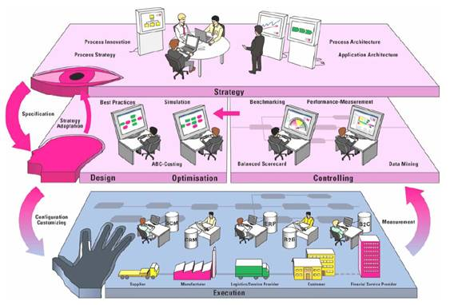
Fonte: Adaptado de Mays apud Greenhalg (2008)
Tabela 1 - Exemplo de tabela
Item | Quantidade | Percentual
Teoria social | 22 | 7,9%
Método | 34 | 12,3%
Questão | 54 | 19,5%
Raciocínio | 124 | 44,8%
Método de amostragem | 33 | 11,9%
Força | 10 | 3,6%
Fonte: Adaptado de Mays apud Greenhalg (2008)
- CONSIDERAÇÕES FINAIS
As considerações finais devem basear-se exclusivamente nos resultados do trabalho. Evitar a repetição dos resultados em listagem subsequente, buscando, sim, confrontar o que se obteve com os objetivos inicialmente estabelecidos.

REFERÊNCIAS
As referências são alinhadas somente à margem esquerda do texto e de forma a identificar o documento, separadas por espaços simples. Ex:
GIULIANI, Antônio Carlos. Marketing Contemporâneo: novas práticas de gestão. São Paulo: Saraiva, 2006.

GOLDZIMER, Linda Silverman. Primeiro eu: um recado do seu cliente. São Paulo: Maltese, 2002.

KAHTALIAN, Marcos. Marketing. Coleção Gestão Empresarial. Curitiba: Associação Franciscana de ensino Senhor Bom Jesus, 2002.

KOTLER, Philip. Administração de Marketing; análise, planejamento, implementação e controle. 3.ed. Trad. de Aílton Bomfim Brandão. São Paulo. Editora Atlas, 1995.

KOTLER, Philip. Administração de marketing. São Paulo: Atlas, 1998.

KOTLER, Philip. Administração de marketing: a edição do novo milênio. São Paulo: Pretince Hall, 2000.

SCHWARTZMAN, Simon. Como a Universidade Está se Pensando? In: PEREIRA, Antonio Gomes (Org.). Para Onde Vai a Universidade Brasileira? Fortaleza: UFC, 2000. p. 29-45.

SAVIANI, Demerval. A Universidade e a Problemática da Educação e Cultura. Educação Brasileira, Brasília, v. 1, n. 3, p. 35-58, maio/ago. 2000.

Exemplo de nota de rodapé.

